Критерии и ключи ответов
Вариант 341
1 | 2 | 3 | 4 | 5 | 6 | 7 | 8 | 9 | 10 | 11 | 12 | 13 | 14 | 15 | 16 | 17 | 18 | 19
1342 | 44 | 75 | 90 | 6,8 | 2,25 | 1 | -0,5 | -41 | 0,95 | 314 | 8 | 3 | -31 | 17 | 52 | 60 | 14 | 12

20. Найдите значение выражения: 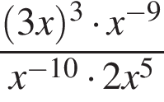 при 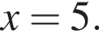
Решение. Имеем:
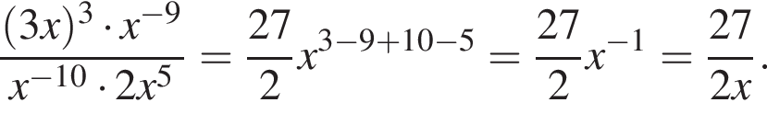
При 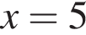 получаем: 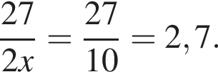
Ответ: 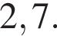
Критерии проверки:
Критерии оценивания выполнения задания | Баллы
Правильно выполнены преобразования, получен верный ответ | 2
Решение доведено до конца, но допущена ошибка или описка вычислительного характера, с её учётом дальнейшие шаги выполнены верно | 1
Другие случаи, не соответствующие указанным выше критериям | 0
Максимальный балл | 2

21. Расстояние между городами А и В равно 750 км. Из города А в город В со скоростью 50 км/ч выехал первый автомобиль, а через три часа после этого навстречу ему из города В выехал со скоростью 70 км/ч второй автомобиль. На каком расстоянии от города А автомобили встретятся?
Решение. Пусть x км — искомое расстояние, 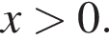
Составим таблицу по данным задачи:
 | Скорость, км/ч | Время, ч | Расстояние, км
Первый автомобиль | 50 | 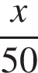 | x
Второй автомобиль | 70 | 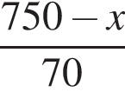 | 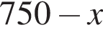

Так как второй автомобиль вышел на 3 ч. позже первого, составим уравнение:
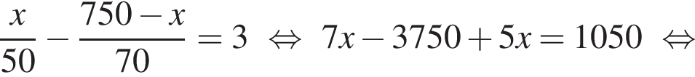
Ответ: 400 км.
Другое решение:
За первые три часа пути автомобиль, выехавший из города А, проехал 150 километров и расстояние от него до города. В стало равным 600 км. Далее, скорость сближения двух автомобилей равна 120 км/ч, значит, они встретятся через 5 часов после выезда второго автомобиля. Таким образом, первый автомобиль до встречи находился в пути 8 часов, и проехал за это время 400 километров.
Ответ: 400 км.
Критерии проверки:
Критерии оценивания выполнения задания | Баллы
Правильно составлено уравнение, получен верный ответ | 2
Правильно составлено уравнение, но при его решении допущена вычислительная ошибка, с её учётом решение доведено до ответа | 1
Другие случаи, не соответствующие указанным критериям | 0
Максимальный балл | 2

22. Постройте график функции 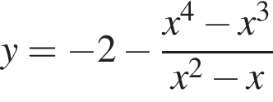 и определите, при каких значениях m прямая 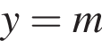 имеет с графиком ровно две общие точки.
Решение. Упростим выражение:
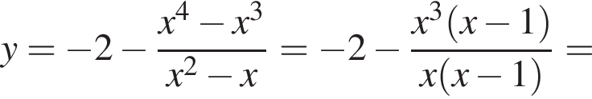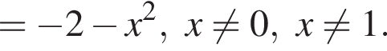
Таким образом, получили, что график нашей функции сводится к графику функции 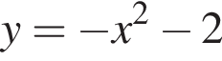с выколотыми точками 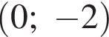 и 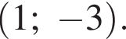
Построим график функции (см. рис.):
График функции — парабола — получается из графика функции 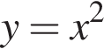сдвигом на вектор и отражением относительно оси Ox.
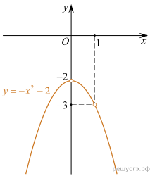
Из графика видно, что прямая имеет с графиком функции ровно две общие точки при m принадлежащем промежутку 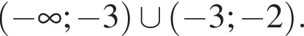
Ответ:
Критерии проверки:
Критерии оценивания выполнения задания | Баллы
График построен верно, верно найдены искомые значения параметра | 2
График построен верно, но искомые значения параметра найдены неверно или не найдены | 1
Другие случаи, не соответствующие указанным критериям | 0
Максимальный балл | 2

23. Отрезки AB и DC лежат на параллельных прямых, а отрезки AC и BD пересекаются в точке M. Найдите MC, если AB = 16, DC = 24, AC = 25 .
Решение. 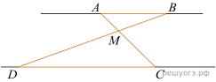
Углы DCM и BAM равны как накрест лежащие, углы DMC и BMA равны как вертикальные, следовательно, треугольники DMC и BMA подобны по двум углам.
Значит, 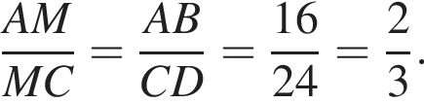
Следовательно,
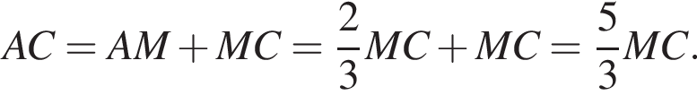
Откуда 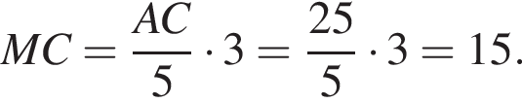

Ответ: 15.

Критерии проверки:
Критерии оценивания выполнения задания | Баллы
Ход решения верный, все его шаги выполнены правильно, получен верный ответ. | 2
Ход решения верный, все его шаги выполнены правильно, но даны неполные объяснения или допущена одна вычислительная ошибка. | 1
Другие случаи, не соответствующие указанным критериям. | 0
Максимальный балл | 2

24. В остроугольном треугольнике ABC проведены высоты  и 
Докажите, что углы  и  равны.
Решение. 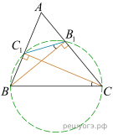
Треугольники  и  имеют общую гипотенузу BC. Поэтому точки  лежат на одной окружности. Углы и опираются на одну дугу, и поэтому равны.
Критерии проверки:
Критерии оценивания выполнения задания | Баллы
Доказательство верное, все шаги обоснованы. | 2
Доказательство в целом верное, но содержит неточности. | 1
Другие случаи, не соответствующие указанным критериям. | 0
Максимальный балл | 2

25. Медиана BM и биссектриса AP треугольника ABC пересекаются в точке K, длина стороны AC относится к длине стороны AB как 7:10. Найдите отношение площади треугольника AKM к площади треугольника ABC.
Решение.
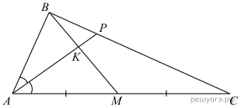
По свойству медианы известно, что медиана треугольника делит его на два равновеликих треугольников. Таким образом, 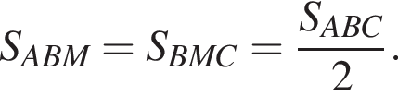
По свойству биссектрисы AP имеем: 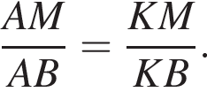
Из условия задачи известно, что 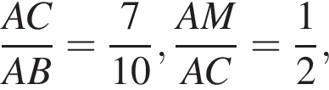
следовательно, 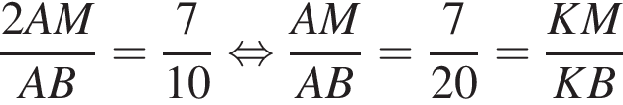
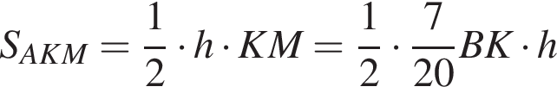
Так как высота h является общей для треугольников AKM и ABK, имеем:
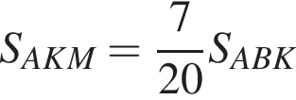
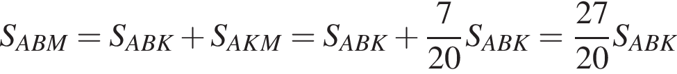
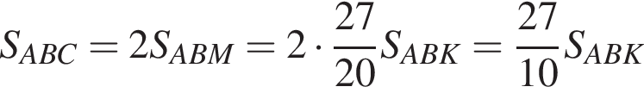
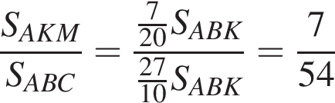
Ответ: 

Критерии проверки:
Критерии оценивания выполнения задания | Баллы
Ход решения верный, все его шаги выполнены правильно, получен верный ответ. | 2
Ход решения верный, все его шаги выполнены правильно, но даны неполные объяснения или допущена одна вычислительная ошибка. | 1
Другие случаи, не соответствующие указанным критериям. | 0
Максимальный балл | 2

Вариант 342
1 | 2 | 3 | 4 | 5 | 6 | 7 | 8 | 9 | 10 | 11 | 12 | 13 | 14 | 15 | 16 | 17 | 18 | 19
2346 | 3 | 4,8 | 525 | 29300 | 5 | 3 | -28,8 | -24 | 0,85 | 314 | 4 | 3 | -53 | 60 | 19 | 84 | 10 | 13
20. Сократите дробь: 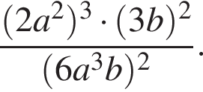
Решение. Имеем:
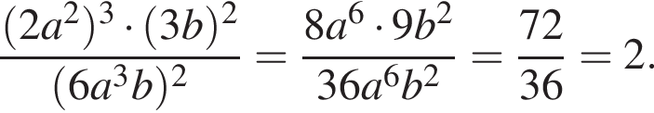
Ответ: 2.
Критерии проверки:
Критерии оценивания выполнения задания | Баллы
Правильно выполнены преобразования, получен верный ответ | 2
Решение доведено до конца, но допущена ошибка или описка вычислительного характера, с её учётом дальнейшие шаги выполнены верно | 1
Другие случаи, не соответствующие указанным выше критериям | 0
Максимальный балл | 2

21. Рыболов в 5 часов утра на моторной лодке отправился от пристани против течения реки, через некоторое время бросил якорь, 2 часа ловил рыбу и вернулся обратно в 10 часов утра того же дня. На какое расстояние от пристани он отдалился, если скорость реки равна 2 км/ч, а собственная скорость лодки 6 км/ч?
Решение. Пусть искомое расстояние равно x км. Скорость лодки при движении против течения равна 4 км/ч, при движении по течению равна 8 км/ч. Время, за которое лодка доплывет от места отправления до места назначения и обратно, равно 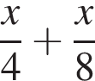 часа. Из условия задачи следует, что это время равно 3 часа. Составим уравнение: 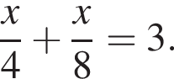Решив уравнение, получим 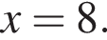
Ответ: 8 км.
Критерии проверки:
Критерии оценивания выполнения задания | Баллы
Правильно составлено уравнение, получен верный ответ | 2
Правильно составлено уравнение, но при его решении допущена вычислительная ошибка, с её учётом решение доведено до ответа | 1
Другие случаи, не соответствующие указанным критериям | 0
Максимальный балл | 2

22. Известно, что парабола проходит через точку 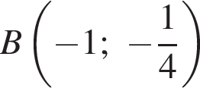 и ее вершина находится в начале координат. Найдите уравнение этой параболы и вычислите, в каких точках она пересекает прямую 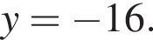
Решение. Уравнения параболы, вершина которой находится в начале координат: 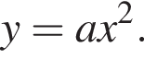 Парабола проходит через точку B, подставим координаты точки в уравнение параболы: 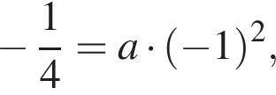получаем: 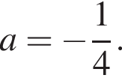 Уравнение параболы: 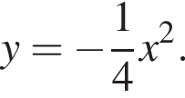
Абсциссы точек пересечения с прямой 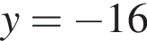 найдем, подставив в уравнение параболы:
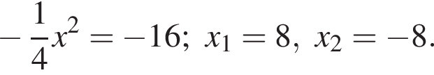
Ответ: 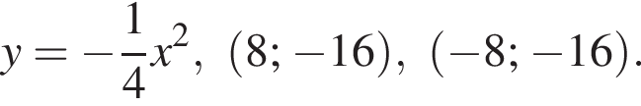
Критерии проверки:
Критерии оценивания выполнения задания | Баллы
Правильно составлено уравнение, получен верный ответ | 2
Правильно составлено уравнение, но при его решении допущена вычислительная ошибка, с её учётом решение доведено до ответа | 1
Другие случаи, не соответствующие указанным критериям | 0
Максимальный балл | 2

23. 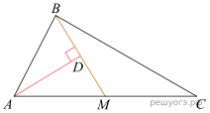
Прямая AD, перпендикулярная медиане ВМ треугольника АВС, делит ее пополам.
Найдите сторону АС, если сторона АВ равна 4.
Решение. Так как высота AD, проведенная к медиане BM делит ее пополам, то треугольник ABM является равнобедренным, поэтому AB = AM = 4. Так как BM — медиана, то AM = MC, таким образом, AC = 2AM = 8.

Ответ: 8.

Критерии проверки:
Критерии оценивания выполнения задания | Баллы
Получен верный обоснованный ответ | 2
При верных рассуждениях допущена вычислительная ошибка, возможно приведшая к неверному ответу | 1
Другие случаи, не соответствующие указанным критериям | 0
Максимальный балл | 2

24. Докажите, что медиана треугольника делит его на два треугольника, площади которых равны между собой.
Решение. 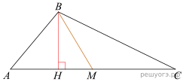
Введем обозначения, как показано на рисунке. Проведем медиану BM и высоту 
Площадь треугольника ABM 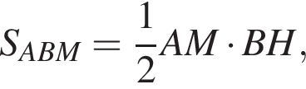 площадь треугольника BMC 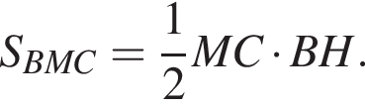 Отрезки AM и MC равны, следовательно, 
Критерии проверки:
Критерии оценивания выполнения задания | Баллы
Доказательство верное, все шаги обоснованы | 2
Доказательство в целом верное, но содержит неточности | 1
Другие случаи, не соответствующие указанным критериям | 0
Максимальный балл | 2

25. В треугольнике ABC на его медиане BM отмечена точка K так, что 
Найдите отношение площади треугольника ABK к площади треугольника ABC.
Решение.
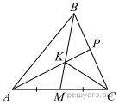По свойству медианы, медиана BM делит треугольник ABC на два равновеликих, т. е.  Из условия известно, что 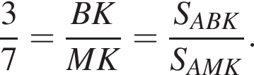
Следовательно, 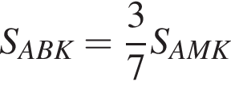

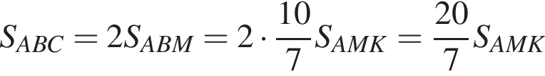
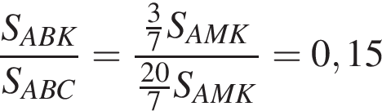
Ответ: 0,15

Критерии проверки:
Критерии оценивания выполнения задания | Баллы
Ход решения верный, все его шаги выполнены правильно, получен верный ответ. | 2
Ход решения верный, все его шаги выполнены правильно, но даны неполные объяснения или допущена одна вычислительная ошибка. | 1
Другие случаи, не соответствующие указанным критериям. | 0
Максимальный балл | 2

Вариант 343
1 | 2 | 3 | 4 | 5 | 6 | 7 | 8 | 9 | 10 | 11 | 12 | 13 | 14 | 15 | 16 | 17 | 18 | 19
21435 | 25 | 17 | 117 | 116 | 2.25 | 3 | -1 | 17 | 0,5 | 142 | 10 | 1 | 192 | 13 | 49 | 24 | 10 | 13

20. Решите уравнение: 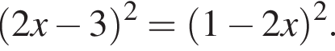
Решение. Перенесем все члены влево и применим формулу разности квадратов:
Другой способ. Раскроем скобки, пользуясь формулой квадрата разности:
Ответ: 1.
Критерии проверки:
Критерии оценивания выполнения задания | Баллы
Правильно выполнены преобразования, получен верный ответ | 2
Решение доведено до конца, но допущена ошибка или описка вычислительного характера, с её учётом дальнейшие шаги выполнены верно | 1
Другие случаи, не соответствующие указанным выше критериям | 0
Максимальный балл | 2

21. Дорога между пунктами A и В состоит из подъема и спуска, а ее длина равна 14 км. Турист прошел путь из А в В за 4 часа, из которых спуск занял 2 часа. С какой скоростью турист шел на спуске, если его скорость на подъеме меньше его скорости на спуске на 3 км/ч?
Решение. Пусть скорость, с которой турист спускался, равна х км/час, тогда его скорость на подъеме равна х − 3 км/ч, длина спуска равна 2х км, длина подъема равна 2(х − 3) км. Поскольку весь путь равен 14 км, имеем: 2х + 2(х − 3) = 14, откуда х = 5 км/ч.
Ответ: 5.
Критерии проверки:
Критерии оценивания выполнения задания | Баллы
Правильно составлено уравнение, получен верный ответ | 2
Правильно составлено уравнение, но при его решении допущена вычислительная ошибка, с её учётом решение доведено до ответа | 1
Другие случаи, не соответствующие указанным критериям | 0
Максимальный балл | 2

22. Постройте график функции 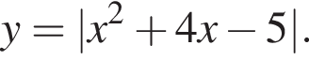 Какое наибольшее число общих точек график данной функции может иметь с прямой, параллельной оси абсцисс?
Решение. Построим график функции 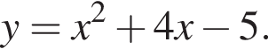
Выделяя полный квадрат, получаем:
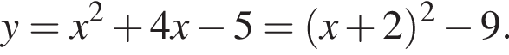
График этой функции получается сдвигом параболы, задаваемой формулой 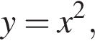на 2 единицы влево и на 9 единиц вниз.
Чтобы получить график функции 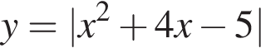 из графика функции 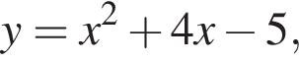
оставим без изменения его части, лежащие на оси абсцисс или выше, а части графика, лежащие ниже оси абсцисс, отразим относительно нее. Искомый график изображен на рисунке.
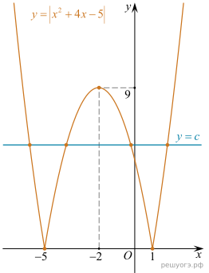
Из построенного графика находим, что параллельная оси абсцисс прямая, может иметь с ним не более четырех общих точек.
Ответ: 4.
Критерии проверки:
Критерии оценивания выполнения задания | Баллы
График построен правильно, верно указано наибольшее число точек, которое этот график может иметь с прямой, параллельной оси абсцисс. | 2
График построен правильно, но неверно указано наибольшее число точек, которое этот график может иметь с прямой, параллельной оси абсцисс. | 1
Другие случаи, не соответствующие указанным выше критериям. | 0
Максимальный балл | 2

23. Биссектрисы углов A и D параллелограмма ABCD пересекаются в точке, лежащей на стороне BC. Найдите BC, если AB = 34.
Решение.
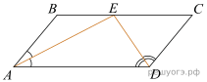
По определению параллелограмма  AE — секущая при параллельных прямых, следовательно, углы BEA и EAD равны как накрест лежащие.
Поскольку 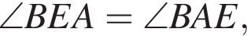 треугольник ABE — равнобедренный, откуда 
Аналогично, треугольник CED — равнобедренный и 
Стороны AB и CD равны, как противоположные стороны параллелограмма, следовательно,

Таким образом, 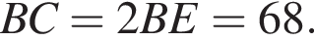

Ответ: 68.

Критерии проверки:
Критерии оценивания выполнения задания | Баллы
Получен верный обоснованный ответ | 2
При верных рассуждениях допущена вычислительная ошибка, возможно приведшая к неверному ответу | 1
Другие случаи, не соответствующие указанным критериям | 0
Максимальный балл | 2

24. В трапеции ABCD с основаниями AD и BC диагонали пересекаются в точке O. Докажите, что площади треугольников AOB и COD равны.
Решение.
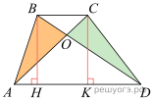
Проведем высоты BH и CK, они равны. Площадь треугольника ABD равна 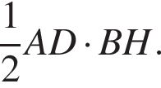
Площадь треугольника CAD равна 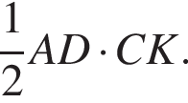
Поскольку высоты BH и CK равны, равны и площади треугольников ABD и 
Покажем, что площади треугольников AOB и COD равны:
Критерии проверки:
Критерии оценивания выполнения задания | Баллы
Доказательство верное, все шаги обоснованы | 2
Доказательство в целом верное, но содержит неточности | 1
Другие случаи, не соответствующие указанным критериям | 0
Максимальный балл | 2

25. Три окружности, радиусы которых равны 2, 3 и 10, попарно касаются внешним образом. Найдите радиус окружности, вписанной в треугольник, вершинами которого являются центры этих трех окружностей.
Решение.
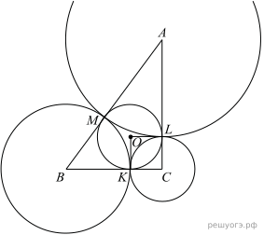
Стороны треугольника, вершинами которого являются центры этих трех окружностей, равны 5, 12 и 13. Поскольку 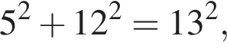 этот треугольник прямоугольный. Площадь этого треугольника равна 30. В то же время, она равна произведению радиуса вписанной окружности на полупериметр. Значит, искомый радиус равен
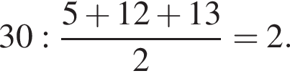
Ответ: 2.

Критерии проверки:
Критерии оценивания выполнения задания | Баллы
Ход решения верный, все его шаги выполнены правильно, получен верный ответ | 2
Ход решения верный, чертёж соответствует условию задачи, но пропущены существенные объяснения или допущена вычислительная ошибка | 1
Другие случаи, не соответствующие указанным критериям | 0
Максимальный балл | 2

